

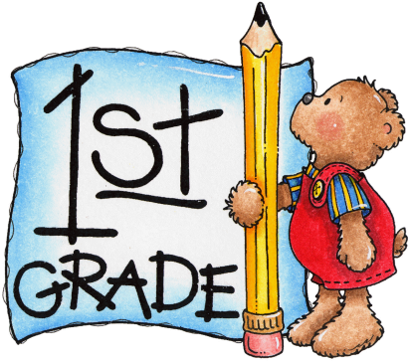

LISTA DE ÚTILES 2026

1st FORM

Turno mañana

2 cuadernos tapa dura color rojo, rayados A4 espiralados, 50 hojas,
1 cuaderno de comunicados ( color violeta ) ( no ABC )
Cartuchera completa ( los útiles con nombre por favor – Incluir lápices ,marcadores de color, 2 lápices negros, goma, sacapuntas y tijera )
2 voligomas
1 block “tipo el nene “ de color y 1 block blanco N°5
4 cajas grandes de carilinas, en Marzo.
1 plancha de plastificado en frío (se piden así en las librerías, son como hojas contact pero un poco más gruesas)
1 marcador negro y otro de cualquier color para pizarra.
1 caja de lápices de colores y 3 lápices negros (queda en el Instituto )
2 sobres A4
1 sobre de papel glacé metalizado
1 cinta de papel ancha

Libros

- Mouse moves house – Usbourne
- I can´t sleep - Helbling
- 3 Workbooks made by the teacher (El Workbook N°1 y el Jolly Phonics Workbook deberán estar al comenzar el ciclo escolar).
